Pielikums Nr.2
Tehniskā specifikācija
Dubults mazgāšanas galds, ar fotoelementu, komplektā ar krānu
Vienvietīga izlietne ar fotoelementu un krānu
2 sanmezglu aprīkošana
________________________
vieta, datums

Parametrs | Prasība | Pretendents iepretim katrai prasībai norāda informāciju vai apliecinājumu
Kvalitāte | Jāatbilst ES pārtikas rūpniecības iekārtu prasībām un standartiem (saskaņā ar ES Regulu (EK) Nr. 1935/2004 par materiāliem, kas nonāk saskarē ar pārtiku)
Ražotāja modelis, marka | Jānorāda piedāvātā iepirkuma priekšmeta ražotaja modelis, marka, vai jāpiešķir identifikātors.
Izgatavošanas gads | Iepirkuma priekšmetam jābūt jaunam, jānorāda izgatavošanas gads
Marķēšana | Jābūt CE marķējumam
Dokumentācija | Jānodrošina dokumentus latviešu vai angļu valodā, piem. atbilstības deklarācijas, iekārtu pases, lietotāja rokasgrāmatas, apkopes, lietošanas un remonta instrukcijas, shēmas, u.t.t. (ja piemērojams).
Vienvietīga izlietne ar fotoelementu, komplektā ar krānu
Izmēri | 500mm x400mm x250mm
Daudzums | 3 gab. (pasūtītājs var nolemt iegādāties arī mazāku gab. skaitu)
Materiāla kvalitāte | Nerūsējošais tērauds 1.430. Fotoelements priekšējā sienā.
Aprīkojums | Montāža uz sienas  Ūdens padeve: 1⁄2", izplūde DN50  Ūdens temperatūra regulējama ar maisītāju
Dubults mazgāšanas galds, ar fotoelementu, komplektā ar krānu.
Daudzums | 1 gab. (pasūtītājs var nolemt iegādāties arī mazāku gab. skaitu)
Materiāla kvalitāte | Nerūsējošais tērauds 1.430. Paredzēts uzkāršanai. Fotoelements priekšējā sienā.
Izmēri | Garums ap. 1100 mm, platums (dziļums) – 510 mm, augstums – 780 mm
Aprīkojums | Elektropiegāde 230 V, no paneļa aizmugures, uz fotoelementa uzstādīšanas vietu.
Bildes (demonstrācijas nolūkos) | 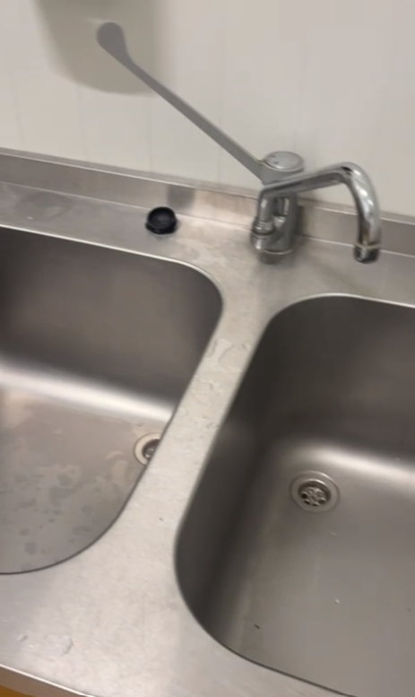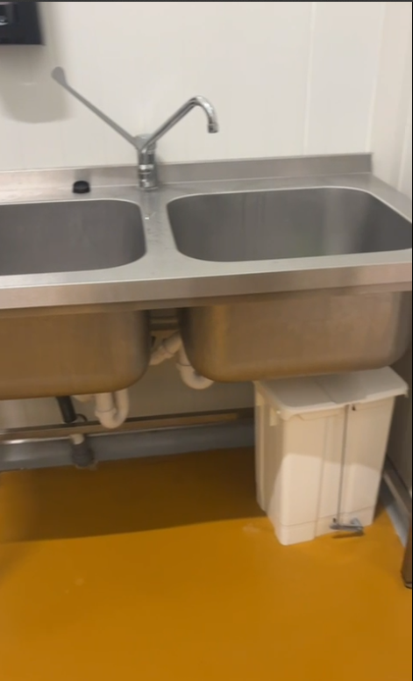
Pods, izlietne un krāns (2 sanmezglu aprīkošanai)
Materiāls (pods) | keramika vai labākas kvalitātes ekvavilents
Tips (pods) | stāvošs pods.
Skalošanas sistēma (pods) | Tradicionālā ar diviem skalošanas apjomiem – nelielu un lielu.
Daudzums (pods) | 2 gab. (pasūtītājs var nolemt iegādāties arī mazāku gab. skaitu)
Bildes (demonstrācijas nolūkos) | 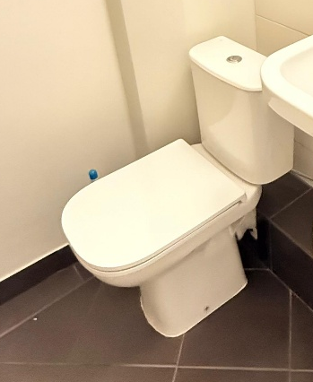
Materiāls (izlietne) | keramika vai labākas kvalitātes ekvavilents
Daudzums (izlietne) | 2 gab.
Izlietnes krāns - veids | Dizaina
Materiāls (krāns) | Premium kvalitātes metāls
Daudzums (krāns) | 2 gab.

________________________________
Vārds, uzvārds, amats
____________________
Paraksts

